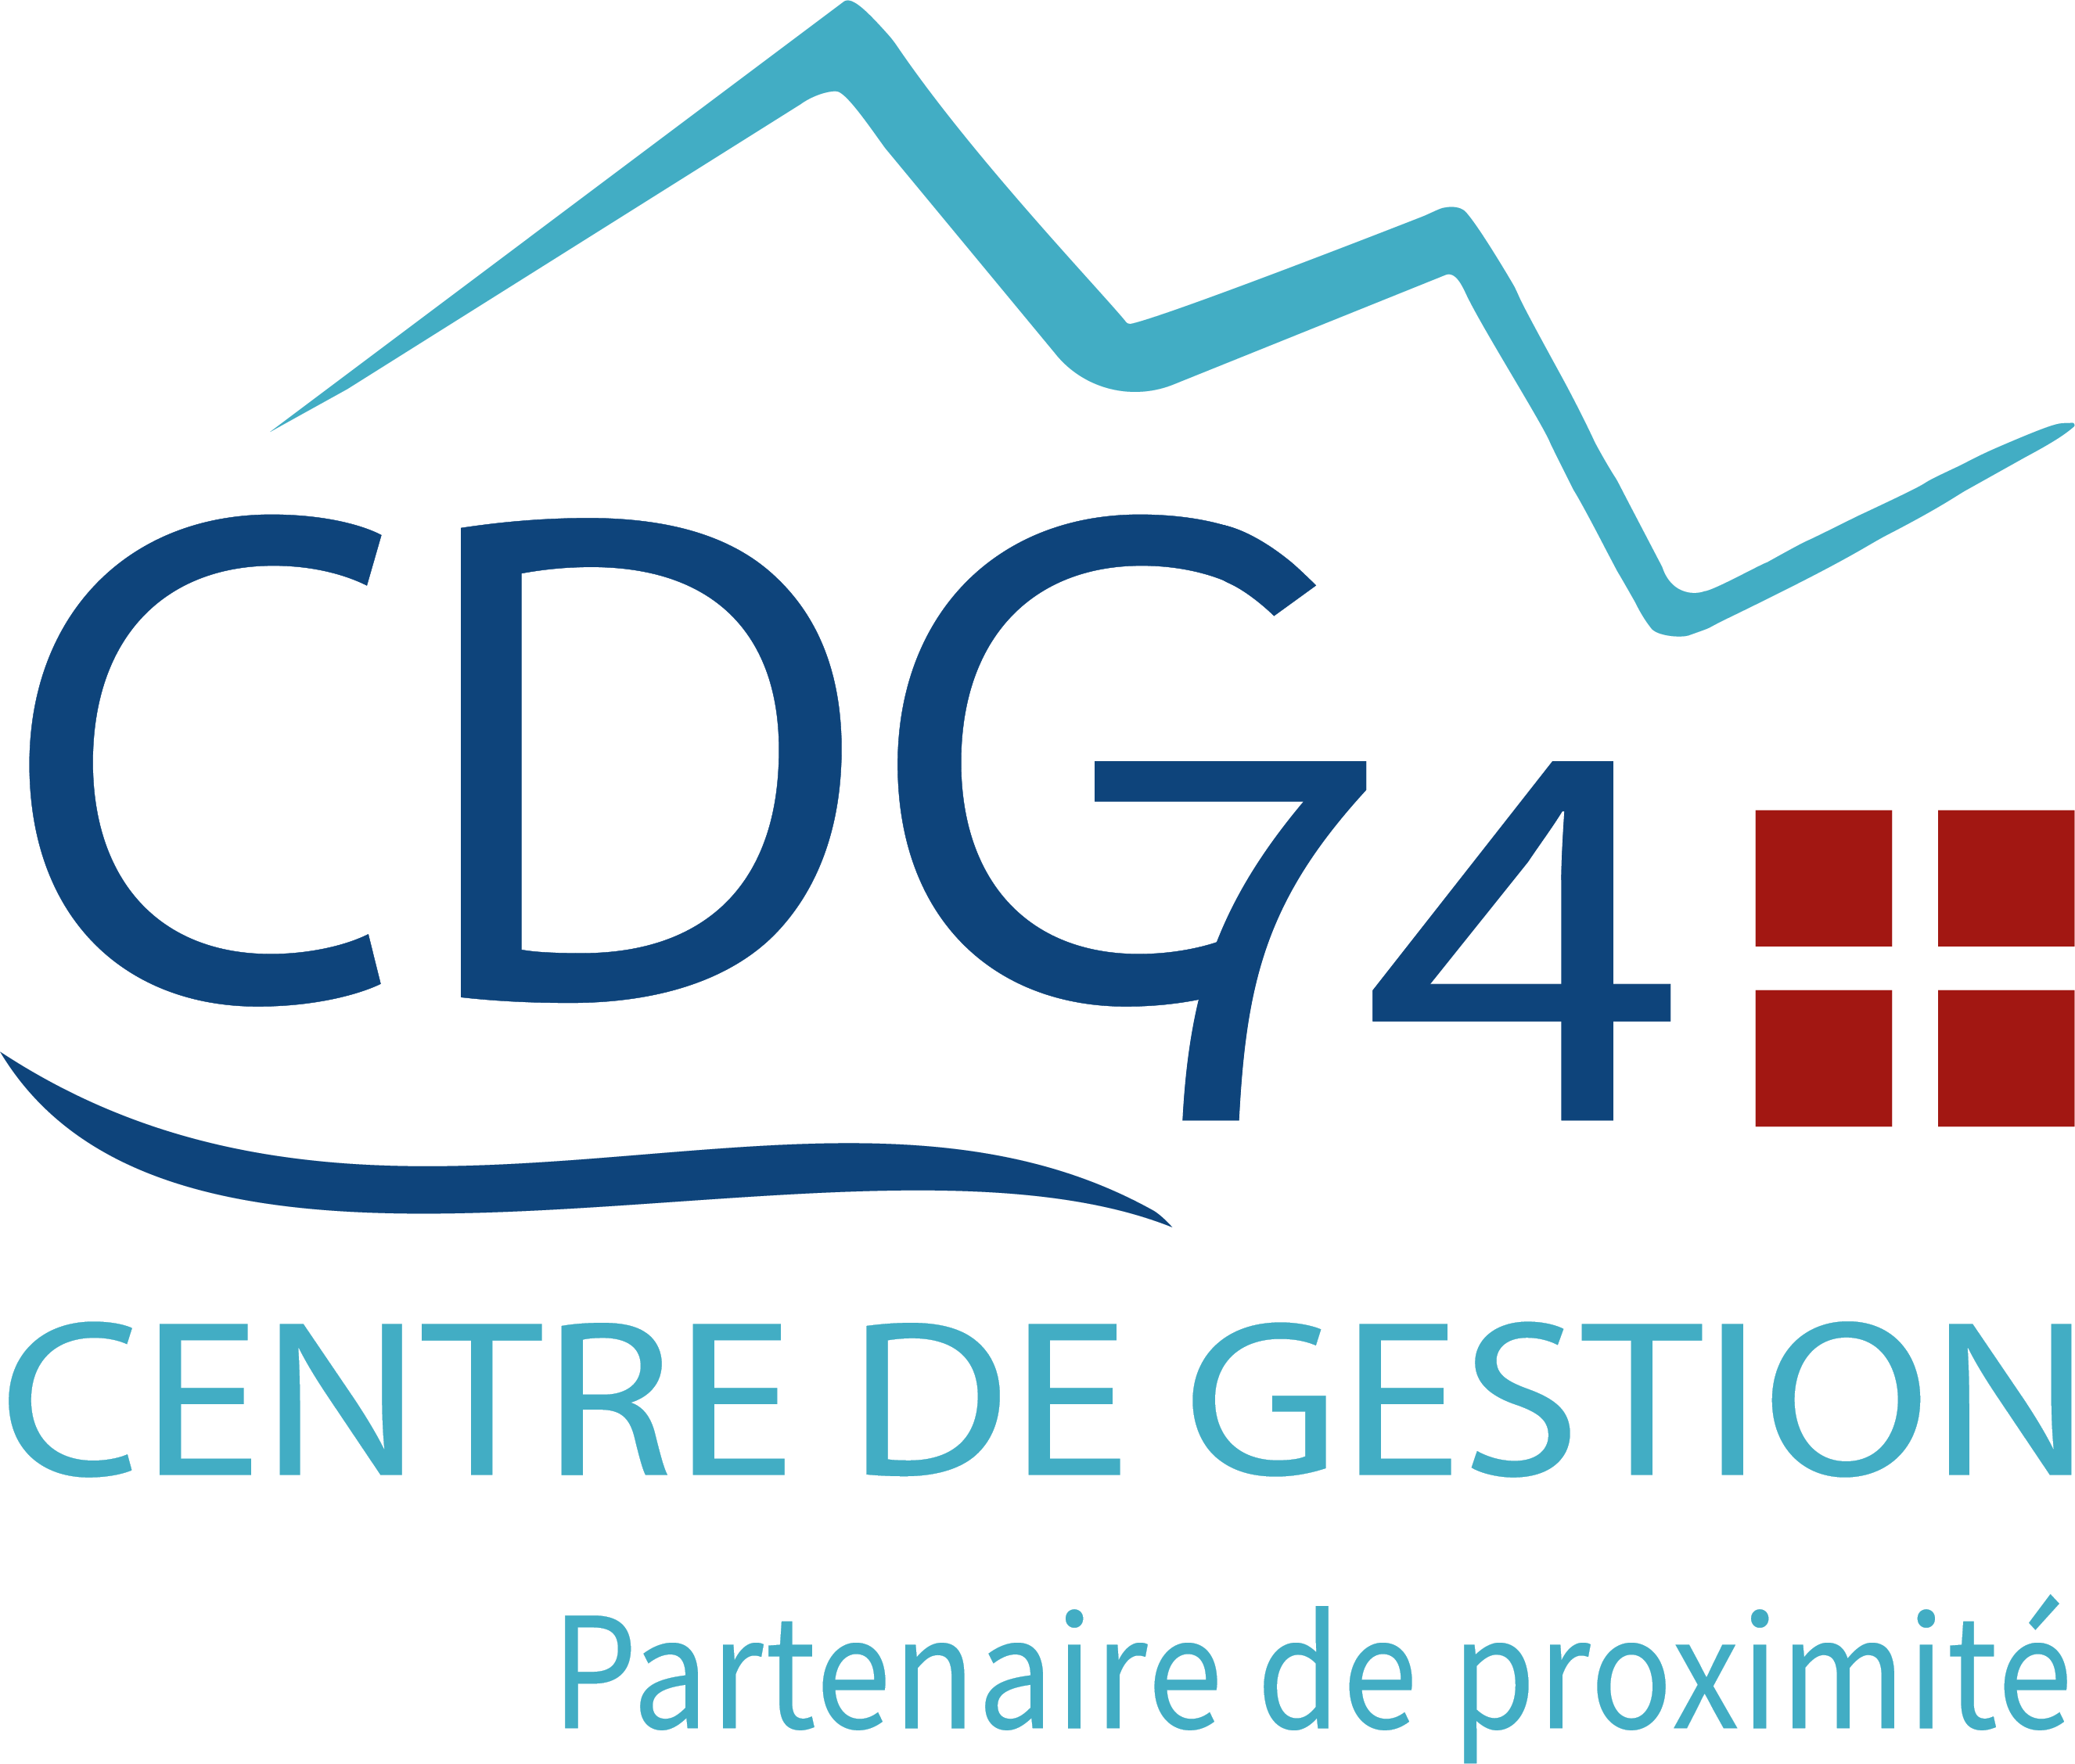 ***ASSISTANCE AU RECRUTEMENT***

***Pôle Emploi Animation Territoriale***

Annexe 1

***Fiche de demande d’intervention***

**Collectivité :** ……………………………………………………………………………………………………………….

**Autorité territoriale :** …………………………………………………………………………………………………

Personne à contacter : …………………………………………………………………………………………………..

Fonction : …………………………………………………………………………………………………………………….

Coordonnées :

Téléphoniques :………………………………………………………………………………………………….

Mail : …………………………………………………………………………………………………………………

Fax : ………………………………………………………………………………………………………………….

**Prestation souhaitée : Recrutement**

Poste à pourvoir : ………………………………………………………………………………………………………….

Motif du recrutement : …………………………………………………………………………………………………..

Date de prise de fonction : …………………………………………………………………………………………….

Autres informations : …………………………………………………………………………………………………….

........................................................................................................................................................................................................................................................................................................................................................................................................................

Merci d’envoyer ce formulaire au CDG74 à l’adresse [oceane.bonzi@cdg74.fr](mailto:oceane.bonzi@cdg74.fr) pour l’enregistrement de la demande.

CDG 74 – 44 rue du Goléron - Pringy, 74370 ANNECY

Tél : 04 50 51 98 61 – Courriel : cdg74@cdg74.fr